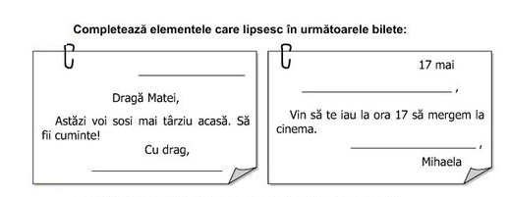
universullilianei.ro

Numele_______________ DATA_________________

BILETUL
universullilianei.ro

